Tillsynsbegäran – information om höga naturvärden och fridlysta arter i avverkningsanmälan Stockbäcken i Bjurholms kommun

Detta dokument behandlar höga naturvärden i avverkningsanmälan Stockbäcken i Bjurholms kommun. Denna avverkningsanmälan inkom 2025-07-27 och omfattar 63,2 ha.

Vi begär härmed att Skogsstyrelsen fattar beslut enligt miljöbalken som säkerställer att skogens höga naturvärden bevaras samt säkerställer att EU-lagstiftning efterlevs och att artskyddsbrott förhindras. Vi önskar även ta del av de ställningstaganden och beslut som myndigheterna meddelar till följd av aktuell avverkningsanmälan och föreningens inlaga (se 34 § förvaltningslagen).

Nedan beskrivs fynd av naturvårdsarter och fridlysta arter som gjorts i det avverkningsanmälda området. I BILAGA 1 finns artfakta om fridlysta och rödlistade arter.

# Naturvårdsarter

I avverkningsanmälan har följande 20 naturvårdsarter hittats: aspgelélav (VU), lappticka (VU), rynkskinn (VU), blågrå svartspik (NT), doftskinn (NT), gammelgransskål (NT), garnlav (NT), granticka (NT), gränsticka (NT), lunglav (NT), mörk kolflarnlav (NT), rödbrun blekspik (NT), ullticka (NT), vedflamlav (NT), vedskivlav (NT), violettgrå tagellav (NT), mörk husmossa (S), stuplav (S), vedticka (S) och lavskrika (§4). Av dessa är 16 rödlistade. För rödlistade arter har rödlistekategorin angivits inom parentes. Arter som är signalarter enligt Skogsstyrelsen har markerats med (S). För fridlysta arter anges även paragrafen i Artskyddsförordningen som arten är fridlyst enligt.

De påträffade naturvårdsarterna är ett tydligt kvitto på att detta rör sig om en skog med höga naturvärden. I Figur 1 visas en karta över det avverkningsanmälda området, där samtliga fyndplatser för naturvårdsarter som finns registrerade på Artportalen har markerats.

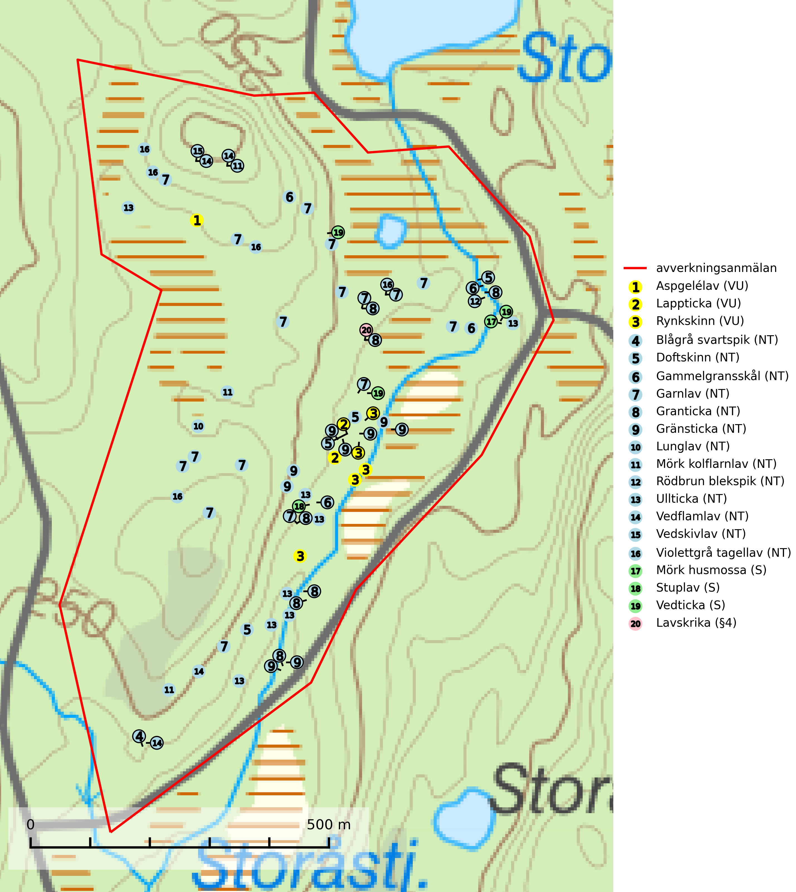

Figur 1. Fyndplatser för naturvårdsarter i det avverkningsanmälda området (röd linje). Markörer utan svart kant är placerade på fyndplatsen. Markörer med svart kant är placerade vid sidan av fyndplatsen och har ett svart streck som visar fyndplatsens exakta position. Kartans mittpunktskoordinat är N 7070645, E 708672 i SWEREF 99 TM.

**Aspgelélav (VU)** växer praktiskt taget enbart på asp i skog med hög luftfuktighet. Aspgelélav missgynnas vid slutavverkning. I norra Sverige hotas arten genom slutavverkning av äldre barrskog med åldriga aspar, ofta på skogsbergens sluttningar. Arten försvinner på aspar som lämnas kvar på hyggen (SLU Artdatabanken, 2024).

**Blågrå svartspik (NT)** växer på torr, hård ved av gamla, solbelysta torrakor, högstubbar av tall och grova döda grenar på levande tallar i öppna bestånd av naturskogskaraktär. Nästan alltid rör det sig om tjärrika torrträd och högstubbar (töreved, keloträd) som kan vara en bra bit över hundra år, i vissa fall sannolikt hundratals år gamla. Skogsbruk är idag det allvarligaste hotet. Ett långsiktigt hot är att nybildningen av gamla torrakor och högstubbar är en långsam process vilken ofta är beroende av skogsbrand. Nytt substrat bildas numera sannolikt nästan inte alls då antalet naturliga skogsbränder har minskat drastiskt på grund av effektivare brandbekämpning. Döda träd som lämnas efter avverkning är inte lämpliga för arten, eftersom dessa träd inte varit utsatta för skogsbrand och bildat tjärrik ved. Skogsbruksåtgärder på eller i närheten av växtplatserna bör undvikas. Naturskogsartade skogar med förekomst av arten indikerar höga biologiska värden och bör bevaras. Blågrå svartspik har en mycket begränsad utbredning utanför de nordiska länderna varför dessa länder har ett speciellt ansvar för arten (SLU Artdatabanken, 2024).

**Doftskinn (NT)**, rödlistad som nära hotad, är en mycket bra signalart för boreal granskog och indikerar ett gran-skogsekosystem med lång kontinuitet av grova lågor. Arten är placerad i toppen av Skogsstyrelsens värdepyramid för bedömning av skog med höga naturvärden och har klassats som en “urskogsindikator”, då den förekommer med ett tydligt optimum i helt eller nästan helt orörda skogar (Nitare & Skogsstyrelsen, 2019).

**Gammelgransskål (NT)** är en liten skålsvamp som växer på gamla granar med skrovlig bark. Typiska växtplatser är gransumpskog i myrkanter, bäckdråg, bäckraviner och skuggiga bergssluttningar, men också skog på torrare mark kan hysa arten om beståndet har stark naturskogskaraktär. Bestånd med arten bör behandlas som nyckelbiotoper och sparas vid en slutavverkning. Även gallring bör undvikas (SLU Artdatabanken, 2024; Nitare & Skogsstyrelsen, 2019).

**Garnlav (NT)** är en utpräglad barrskogsart som ibland kan drapera träden i norrländska grannaturskogar med hög luftfuktighet. Den förekommer även i talldominerade bestånd där den, förutom i trädens grenverk, påträffas hängande över ojämnheter i tallbarken. Arten har minskat starkt i södra och mellersta Sverige och den minskar även i sitt nordliga utbredningsområde. Orsaken till tillbakagången beror främst på slutavverkningar av naturskogsartade skogar. Bestånd med riklig förekomst bör regelmässigt sparas. Garnlav är värdväxt för den mycket sällsynta och akut hotade fjärilen barrskogslavfly (CR) som hör hemma i boreala barrskogar med riklig förekomst av värdväxten. Tidigare kunde arten konstateras årligen på flera platser vid Dala-Floda i Dalarna innan lokalerna kalavverkades. Senaste fyndet i landet av barrskogslavfly är från år 2000 då den påträffades vid Högberget i Sollefteå kommun (SLU Artdatabanken, 2024).

**Granticka (NT)** förekommer främst i äldre skogar med naturskogskaraktär, liksom i dimensionsavverkade och plockhuggna skogar. I äldre grannaturskog i norra Sverige är den alltjämt en förhållandevis vanlig karaktärsart, medan den längre söderut blir allt mer sällsynt. I Götaland och delar av Svealand är den en god signalart för skyddsvärda granskogsmiljöer. Arten bedöms ha minskat starkt under senare år på grund av skogsavverkningar, då den framför allt växer i äldre granskog med långvarig grankontinuitet. I urskogsliknande bestånd i norra Sverige kan ibland påträffas den mycket sällsynta tickan grantickeporing (VU), som lever på döda grantickor (SLU Artdatabanken, 2024; Nitare & Skogsstyrelsen, 2019).

**Gränsticka (NT)** är en mycket bra signalart inom hela sitt utbredningsområde. Den är huvudsakligen knuten till restbestånd av barrnaturskog och förekommer med ett tydligt optimum i orörda eller måttligt påverkade gamla granskogar där det föreligger långvarig kontinuitet av grov död ved. Lokaler som hyser arten, speciellt i mellersta och södra Sverige, bör undantas från skogsbruk (SLU Artdatabanken, 2024; Nitare & Skogsstyrelsen, 2019).

**Lappticka (VU)**, rödlistad som sårbar, är knuten till gamla granskogar med riklig förekomst av död ved. Den klassas som en “urskogsindikator” och alla skogsskötselåtgärder på eller i omedelbar närhet av lokalerna utgör ett hot (Nitare & Skogsstyrelsen, 2019; SLU Artdatabanken, 2024).

**Lunglav (NT)** är en av vårt lands främsta signalarter som överallt indikerar gamla lövträd, skogsbestånd med höga naturvärden och ekosystem med lång skoglig kontinuitet. Lokalt kan förekomsten vara mycket riklig men den hittas nästan enbart i gamla och ej slutavverkade skogar. Artens samtliga förekomster bör uppmärksammas från naturvårdssynpunkt, då många lokaler även hyser andra ovanliga och rödlistade arter. Rikliga förekomster bör skyddas med biotopskydd, frivilliga avsättningar eller reservat. Det finns ett antal sällsynta lavparasiter som växer på lunglav: lunglavsknapp (VU), skrovelmössing (DD), lunglavshårprick (DD), *Calycina alstrupii* (NA) och *Chalara lobariae* (NA) (SLU Artdatabanken, 2025; SLU Artdatabanken, 2024; Nitare & Skogsstyrelsen, 2019).

**Mörk husmossa** är en mycket bra signalart i södra och mellersta Sverige. Den är sannolikt svårspridd och växer huvudsakligen i skog med lång skoglig kontinuitet i områden med konstant hög luftfuktighet. Den är känslig för större avverkningar, men tål plockhuggning som lämnar ett tätare trädskikt och ett obrutet, fukthållande mosstäcke på marken. Ett par studier har klart visat att artens tillväxt försämras när skogen huggs ner intill växtplatsen, och att ett kalhygges påverkan på mörk husmossa avtar både med avståndet från kalhygget och ju fuktigare växtplatsen är (SLU Artdatabanken, 2024; Nitare & Skogsstyrelsen, 2019).

**Mörk kolflarnlav (NT)** är brandberoende och växer nästan uteslutande på kolad hård kärnved av tall. Arten förekommer främst i glesa, öppna tall- och blandbarrskogar av naturskogskaraktär och etableringen verkar ske sent efter brand, kanske först efter 100–300 år. Mörk kolflarnlav indikerar skog med höga naturvärden och vanligast är att den påträffas på rester av nedbrunna torrakor och högstubbar och lågstubbar som är så grova att hela innandömet är urbränt. Tall- och blandbarrskogar av naturskogskaraktär med spår av återkommande bränder hyser höga biologiska värden och bör skyddas (SLU Artdatabanken, 2024).

**Rynkskinn (VU)**, rödlistad som sårbar, är en vednedbrytare som växer på grova granlågor och ingår i en karaktäristisk association av vedsvampar knutna till urskogsartade barrskogar. Den har klassificerats som en “urskogsindikator” och är placerad i toppen av Skogsstyrelsens värdepyramid för bedömning av skog med höga naturvärden. Allt tyder på att rynkskinn är mycket känslig för skogliga ingrepp (Nitare & Skogsstyrelsen, 2019; SLU Artdatabanken, 2024).

**Rödbrun blekspik (NT)** växer i norra Sverige på bark och ved av björk och gran i skogar med hög och jämn luftfuktighet. I södra Sverige växer den främst på ek i öppna åldriga lövskogar. I norra delen av sitt utbredningsområde hotas arten av slutavverkningar av gamla granskogar. I den södra delen av landet hotas den genom de åldriga lövskogarnas tillbakagång och särskilt ekhagarnas igenväxning och genom plantering av sådan mark med barrskog. Rödbrun blekspik signalerar alltid höga naturvärden (SLU Artdatabanken, 2024; Nitare & Skogsstyrelsen, 2019).

**Stuplav** är en mycket bra signalart i hela sitt utbredningsområde och förekommer nästan enbart i skogsmiljöer med höga naturvärden. Den indikerar långvarig förekomst av gamla lövträd och miljöer med konstant hög luftfuktighet. I skogar med suboceaniskt klimat finns det en mycket sällsynt parasit, njurlavsknapp *Pletocarpon nephromeum* (EN), som växer på stuplav (SLU Artdatabanken, 2024; Nitare & Skogsstyrelsen, 2019).

**Ullticka (NT)** är knuten till restbestånd av barrnaturskog och förekommer med ett tydligt optimum i orörda eller måttligt påverkade gamla granskogar där det föreligger viss kontinuitet av grov död ved. Ullticka är en bra signalart inom hela sitt utbredningsområde och i södra Sverige är den sällsynt och en god signalart för skyddsvärda granskogsmiljöer. Den hotas av avverkning och fragmentering av naturskog och äldre granskog med lång trädkontinuitet. På ullticka kan ibland ulltickeporing (VU) påträffas - det är en sällsynt ticka som nyligen delats upp i tre olika arter: *Skeletocutis brevispora* (ulltickeporing)*, Skeletocutis delicata och Skeletocutis exilis*. De två sistnämnda arterna står för närvarande (2020) som ej bedömda i rödlistan (SLU Artdatabanken, 2024; Nitare & Skogsstyrelsen, 2019; Miettinen & Niemelä, 2018).

**Vedflamlav (NT)** växer på gammal hård och torr, exponerad kärnved av tall, främst på högstubbar i ljusöppna lägen, t.ex. vid och på myrar, sjökanter, i glesa hällmarkskogar och i brandpräglade tallnaturskogar. Substratet nyskapas i begränsad omfattning och arten är en utmärkt indikator på höga naturvärden i denna skogstyp. Tall- och barrblandskogar med naturskogskaraktär och spår av bränder har ofta höga biologiska värden och bör skyddas (SLU Artdatabanken, 2024).

**Vedskivlav (NT)** växer på gammal, torr, exponerad, hård kärnved av framförallt tall i naturskogsartade bestånd. Avverkning av tallskog av naturskogskaraktär med spår av återkommande bränder är ett hot. Mängden lämplig ved att växa på för vedskivlav minskar, dels på grund av naturlig nedbrytning men framförallt på grund av att de förstörs i samband med slutavverkningar, gallringar och markberedning. Tall- och blandbarrskogar av naturskogskaraktär med spår av återkommande bränder bör skyddas (SLU Artdatabanken, 2024).

**Violettgrå tagellav (NT)** växer nästan uteslutande i gamla olikåldriga barrnaturskogar med lång skoglig kontinuitet och är en utmärkt signal på skog med höga naturvärden. Slutavverkning av tidigare aldrig slutavverkad skog (kontinuitetsskog) är det största hotet. Biotopen nyskapas i begränsad omfattning och barrskog äldre än 160 år, där den violettgrå tagellaven huvudsakligen påträffas har minskat med 50% de senaste 50 åren. Lågproduktiv skogsmark där laven förekommer bör undantas från skogsbruk och rika förekomster i äldre granskog bör skyddas. Arten är känslig för uttorkning och det är väsentligt att tillräckligt stora bestånd avsätts (SLU Artdatabanken, 2024; Nitare & Skogsstyrelsen, 2019).

# Fridlysta arter

Följande fridlysta arter har sina livsmiljöer och växtplatser i den avverkningsanmälda skogen: lavskrika (§4).

Observera att medlemsländerna är skyldiga att agera i enlighet med EU:s fågeldirektiv där det uttryckligen står att direktivet gäller för fåglar samt för deras ägg, bon och **livsmiljöer** (artikel 1). Vidare att de åtgärder som vidtas inte får leda till en försämring av den nuvarande situationen beträffande bevarandet av de fågelarter som avses i artikel 1 (artikel 13). Fågeldirektivet är styrande för tillsynsansvariga myndigheters ärendehantering, ställningstaganden och beslutsfattande.

**Lavskrika (§4)**, prioriterad art i Skogsvårdslagen, är en mycket stationär fågel, som häckar i äldre, slutna och hänglavsrika barrskogar. Reviren är livslånga med hemområden som varierar mellan 50 och 150 ha. Inom ett revir av hög kvalitet finns det som regel ett eller flera kärnområden (1–20 ha) med relativt tät flerskiktad granskog. Arten missgynnas när flerskiktad skog omförs till enskiktade bestånd och även röjning och hård gallring är starkt negativt. Lavskrikan har relativt stora hemområden och försvinner när den äldre skogen fragmenteras, särskilt allvarligt är när kärnområdena avverkas. (Skogsstyrelsen 2016). Populationen har minskat med 20–40 % de senaste 30 åren. Arten försvinner successivt framför allt vid dess utbredningsgränser (SLU Artdatabanken, 2021).

I BILAGA 1 finns mer detaljerad information om ekologi samt krav på livsmiljö hos fridlysta arter.

BILAGA 1 –  
Fridlysta och rödlistade arter

# Lavskrika – ekologi samt krav på livsmiljön

Lavskrikan är fridlyst enligt 4 § artskyddsförordningen (2007:845) och ingår i förteckningen över prioriterade arter i Skogsstyrelsens föreskrifter och allmänna råd (SKSFS 2011:7) bilaga 4.

I Skogsstyrelsens vägledning för hänsyn till fåglar står bland annat att: *“Reviren är livslånga med hemområden som varierar mellan 50 och 150 ha. Hemområdena har inga fasta gränser utan det handlar mera om de yttre gränserna för familjegruppernas rörelser. Lavskrikan undviker att förflytta sig över stora öppna områden och hemområdesstorleken är därför större i områden fragmenterade av hyggen och yngre skog än i områden med i sammanhängande äldre skog. Det finns studier som antyder att det inom ett revir bör finnas maximalt 15 % öppna ytor och ungskog. Inom ett revir av hög kvalitet finns det som regel ett eller flera kärnområden (1–20 ha) med relativt tät flerskiktad granskog.”* Vidare att: *“Arten missgynnas när flerskiktad skog omförs till enskiktade bestånd. Även skogsskötsel med återkommande röjning och hård gallring är starkt negativt. Lavskrikan har relativt stora hemområden och försvinner när den äldre skogen fragmenteras, särskilt allvarligt är när kärnområdena avverkas.”* (Skogsstyrelsen 2016).

Populationen har minskat med 20–40 % de senaste 30 åren, men i Svensk Fågeltaxerings standardrutter varierar antalet kraftigt och ingen minskning kan skönjas de senaste 18 åren. Arten försvinner successivt framför allt vid dess utbredningsgränser (SLU Artdatabanken, 2022).

## Referenser – lavskrika

Skogsstyrelsen, 2016. *Vägledning för hänsyn till fåglar – lavskrika.* https://www.skogsstyrelsen.se/globalassets/lag-och-tillsyn/artskydd/vagledningar-for-hansyn-till-faglar/lavskrika-vagledning-hansyn.pdf

SLU Artdatabanken, 2021. *Artfaktablad. Naturvård – artfakta.* SLU Artdatabanken, Uppsala

# Lunglav – ekologi samt krav på livsmiljön

Lunglav (NT) är en av vårt lands främsta signalarter som överallt indikerar gamla lövträd, skogsbestånd med höga naturvärden och ekosystem med lång skoglig kontinuitet. Lokalt kan förekomsten vara mycket riklig men den hittas nästan enbart i gamla och ej slutavverkade skogar. Artens samtliga förekomster bör uppmärksammas från naturvårdssynpunkt, då många lokaler även hyser andra ovanliga och rödlistade arter. Rikliga förekomster bör skyddas med biotopskydd, frivilliga avsättningar eller reservat (SLU Artdatabanken, 2024; Nitare & Skogsstyrelsen, 2019).

På lunglav kan man sällsynt finna små svarta skivlika bildningar som liknar apothecier men som är en parasitisk svamp, Lunglavsknapp *Plectocarpon lichenum* (VU). Det finns ytterligare ett antal parasiter vilka bara förekommer på lunglav: Skrovelmössing *Dactylospora lobariella* (rödlistad som Kunskapsbrist DD) och Lunglavshårprick *Niesslia lobariae* (rödlistad som Kunskapsbrist DD). Skrovelmössing (DD) har små svarta apothecier och bruna, 1-septerade sporer och Lunglavshårprick (DD) har brunhåriga perithecier och färglösa, 1-septerade sporer. Nyligen har ytterligare två lavparasiter påträffats i Sverige som växer på lunglav: *Calycina alstrupii* (NA) och *Chalara lobariae* (NA) (SLU Artdatabanken, 2025; SLU Artdatabanken, 2024; Nitare & Skogsstyrelsen, 2019).

## Referenser – lunglav

Nitare, J. och Skogsstyrelsen, 2019. *Skyddsvärd skog – Naturvårdsarter och andra kriterier för naturvärdesbedömning.* Skogsstyrelsen.

SLU Artdatabanken, 2024. *Artfaktablad. Naturvård – artfakta.* SLU Artdatabanken, Uppsala.

SLU Artdatabanken, 2025. *Över 20 nya lavparasiter för Sverige.* https://www.slu.se/artdatabanken/arter-och-natur/artiklar/over-20-nya-lavparasiter-for-sverige/